BAB VII

UJI COBA SISTEM

Bab ini dibuat dengan tujuan agar pembaca mengetahui cara kerja dari website ini. Bab ini akan menjelaskan secara detail uji coba dari website tugas akhir ini. Uji coba dilakukan dengan membagikan kuisioner kepada para respondent. Jumlah responden yang mengikuti uji coba ini, terdapat 10 orang. Setiap peran yang ada ada website ini akan mendapat kuisioner yang berbeda. Kuisioner yang akan diberikan kepada responden dibuat menggunakan google form.

* 1. Seberapa Membantu Website

Subbab ini akan membahas, tentang seberapa membantu website ini. Pemilik bisnis atau anggota Perusahaan dapat memilih dari skala 1 sampai 5 untuk menunjukan apakah website ini membantu bisnisnya. Berikut adalah hasil yang didapat dari pertanyaan, seberapa membantu website ini terhadap bisnisnya.

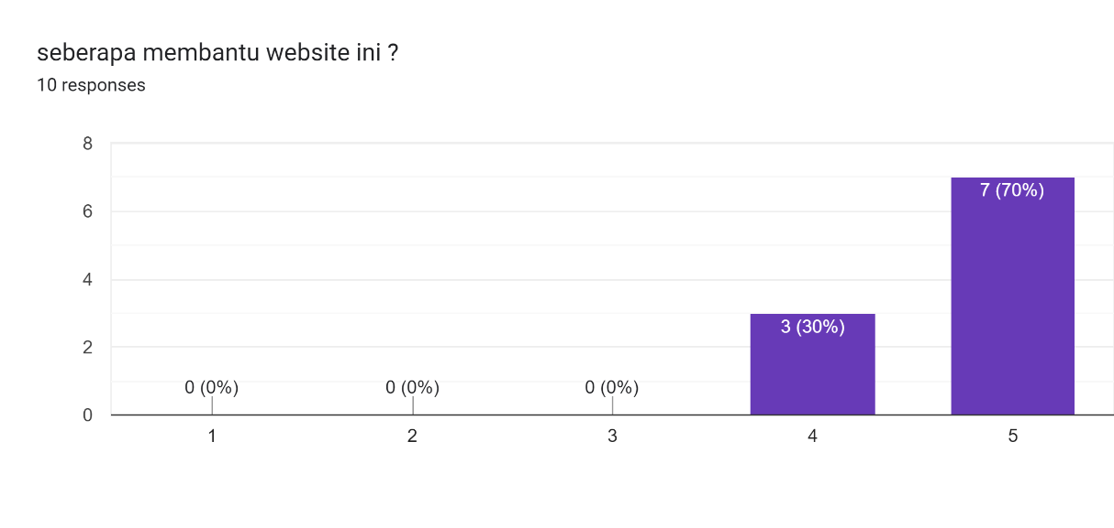

**Gambar 7.1  
Grafik Seberapa Membantu Website**

Gambar 7.1 menunjukan hasil dari penilaian dari user tentang seberapa membantu website ini terhadap bisnisnya. Dari gambar diatas terdapat 3 pemilik bisnis yang merasa website ini cukup membantu mengembangkan bisnisnya. Terdapat 7 pemilik bisnis yang merasa website ini sangat membantu